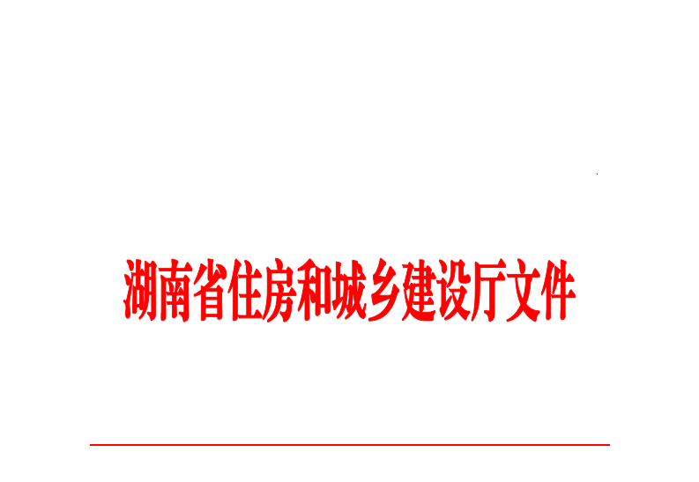
HNPR—2020—14021

湘建监督〔2020〕132号

湖南省住房和城乡建设厅
关于进一步落实房屋建筑和市政基础设施领域
招投标市场各方主体责任的通知

各市州住房和城乡建设局，各有关单位：
为进一步加强全省房屋建筑和市政基础设施工程项目招投标活动事中事后监管，着力解决房屋建筑和市政基础设施领域工程招投标活动中招标人主体责任缺失、代理机构监管失位、专家评委管理乏力等问题，进一步规范我省房屋建筑和市政基础设施领域招投标市场，现就有关事项通知如下：
一、夯实招标人首要责任
（一）严格落实招标人负责制。
一是招标人应当建立健全招标活动内部约束监督机制，在制定招标方案、组织招标活动，处理异议和配合处理投诉等重点环节加强内部监管。任何单位和个人不得非法干预或影响招标人正常开展招投标活动。
二是招标人要严格执行国家、省招投标有关法律法规和规章制度，依法依规开展招标文件编制、组织开评标、委派招标人代表及业主评委等招投标活动，不得在招标文件中设置排斥潜在投标人条款，不得为特定投标人“量体裁衣”以及在开评标活动中不得明示或者暗示其倾向或者排斥特定投标人等行为。
（二）强化招标人标后履约主体责任。
招标人是标后履约管理责任主体，应当切实做好工程项目标后履行招标文件和承发包合同等情况自查，加强对施工、监理等单位执行工程招投标法律法规和履行招投标承诺等情况的监督管理，对项目关键岗位人员不履职，存在挂靠、转包、违法分包行为应及时上报当地住房城乡建设主管部门。
对存在违法违规行为的招标人，各级住房城乡建设主管部门应依法依规查处，同步抄送招标人主管部门或其纪检监察部门核查是否存在领导干部违规干预和插手工程招标投标或其它违法违纪行为，并提请相关部门对主要负责人和直接责任人员给予党纪、政务处分或组织处理。同时，各级住房城乡建设主管部门对招标人实行差别化监管，对依法履行职责、诚实守信的招标人，优先办理相关审批、备案等事项；反之，依法纳入失信行为进行管理。
二、进一步规范投标行为
（一）规范投标人行为。投标人应当具备承担招标项目的能力，严格按照招投标有关法律法规和规章制度的要求，编制投标文件，参与招投标活动。不得存在围标串标、弄虚作假骗取中标、出租出借资质供他人投标、伪造变造资格或资质证书谋取中标等违法违规行为。经查实存在违法违规行为的，依法实施行政处罚，并记录不良行为记录，按规定纳入失信“黑名单”管理。同时，对主要负责人和直接责任人员提请相关部门给予相应的党纪、政务处分或组织处理。
（二）规范招标代理机构及从业人员行为。招标代理机构及其从业人员应当严格落实《湖南省房屋建筑和市政基础设施工程建设项目招标代理机构监管办法》等四个文件通知（湘建监督〔2018〕236号）要求。各级住房城乡建设主管部门应加强对招标代理机构及从业人员的动态监管，通过规范化考评和信用评价，规范招标代理机构行为，对存在违法违规行为的招标代理机构及从业人员依法实施行政处罚，并记录不良行为记录，按规定纳入失信“黑名单”管理。
（三）规范评标专家行为。评标专家是招投标活动中重要参与主体，各市州住房城乡建设主管部门应切实加强管理。以适当方式组织辖区内相应的评标专家对现行的招投标法律法规进行学习培训；严格落实“一项目一考评”制度；协同发改委等部门，强化对评标专家考核和清退机制；加强对评标专家违法违规行为的责任追究，对因存在不客观公正履行职责、无故拖延评标时间以及违反廉洁自律行为等造成不良影响的，给予通报批评，情节严重者给予暂停评标资格或移除出专家库等处理，按程序报送同级发改部门，并按规定纳入失信“黑名单”管理。同时，通报评标专家所在单位按规定给予相应的党纪、政务处分或组织处理。
三、依法履行行政监管职责
（一）加大事中事后监管力度。
一是各级住房城乡建设主管部门应按照《湖南省住房和城乡建设厅关于明确房屋建筑和市政基础设施工程招标投标活动事中事后监管有关事项的通知》（湘建监督〔2019〕169号）要求，按照“双随机一公开”的原则，结合当地实际情况，按一定比例对招标文件进行核查，对发生投诉举报的项目应当对招标文件相关内容进行详细核查，并在每月末上报上月的核查情况，省级建设主管部门在每季度上旬对全省项目招标文件进行抽查，并通报各地招标文件核查情况。
二是严格落实《湖南省房屋建筑和市政基础设施工程标后稽查实施方法》（湘建监督〔2018〕64号）通知要求，强化责任落实，加强标后稽查工作，实现标后稽查工作清单化、表格化、规范化。各级住房城乡建设主管部门应遵照检查标准及清单(见附件一、二）开展标后稽查工作，切实提高标后稽查工作效果。
三是对存在串通投标、出借资质或挂靠、转包、违法分包等违法违规行为的企业和个人应依法依规查处，记录不良行为并纳入诚信档案，对存在违法违规的个人还应依照党纪政纪有关规定，移交相关部门给予相应的党纪、政务处分或组织处理。
（二）加大投诉举报查处力度。各级住房城乡建设主管部门应严格按照相关法律法规要求，积极畅通投诉举报渠道，认真受理各类违法违规行为的投诉举报，落实投诉举报责任，明确专人负责，建立投诉举报案件定期统计分析制度，聚焦招投标关键环节，充分利用信息化手段多渠道、多方式依法打击规避招标、围标串标、弄虚作假骗取中标、转包、违法分包以及出借资质、挂靠等违法违规行为。
（三）加强和有关部门的联动，形成监管合力。各级住房城乡建设主管部门应建立和完善执纪执法协作机制，加强与公安、司法、纪检等有关部门的沟通联系和协作配合，形成查办建设工程领域违法违规案件的合力，提高案件查办的震慑力。进一步完善刑事判决、行政处罚和信用信息的互联互通以及跨部门、跨地区失信行为信息的共享互认，提升监管水平，落实联合惩戒措施，全方面提高失信和违法成本。
各级住房城乡建设主管部门要高度重视，强化监管，压实招投标活动各方主体责任，对违法违规行为实行“零容忍”，发现一起、查处一起、曝光一起，坚决遏制招标投标行业乱象，营造公开、公平、公正的招标投标市场。省厅将按规定对各市州住房城乡建设主管部门的招标投标工作开展事中事后监管评价（见附件三），对工作不重视、落实不到位、失职渎职等行为的，按相关规定进行责任追究。
本通知自2020年9月22日起实施，有效期至2025年9月21日止。

附件：1．建设单位（招标代理机构）、施工单位、监理单位
标后稽查清单表（试行）
2．各责任主体单位需要准备的材料目录（试行）
3．各地监管部门招标投标监管情况评价表（试行）

湖南省住房和城乡建设厅
2020年8月27日

湖南省住房和城乡建设厅办公室 2020年9月22日印发

